Prof: Carolina Arriaza Ortiz
Literatura e identidad 4° medio A
Periodo 6 y 7: La identidad latinoamericana.
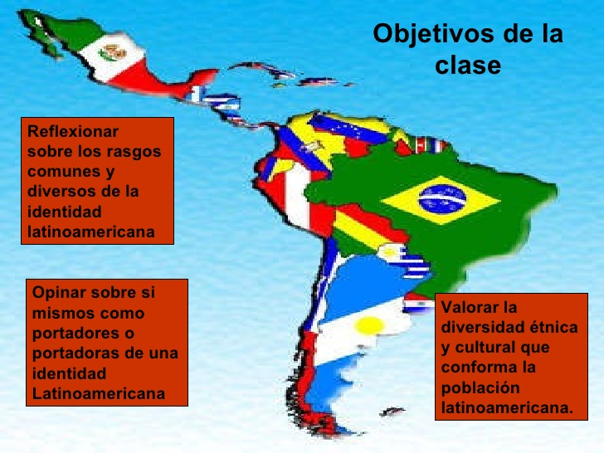
OBJETIVOS DE APRENDIZAJE

¿Sabes a qué ser refiere el concepto Latinoamericano?
¿O habrás escuchado sobre él?
Durante este periodo estamos revisando todo lo concerniente a identidad latinoamericana para esclarecer interrogantes tales como: ¿Quién soy yo?, ¿De dónde vengo?, ¿Por qué soy de determinada forma?, etc.
I.- Para conocer un poquito más sobre este tema, observaremos y analizaremos el Power Point acerca de los diferentes aspectos que intervienen en la conformación de la identidad latinoamericana. (fue enviado a grupo curso)
II.- Después de comprender y analizar el PPT, deben apuntar lo más relevante a fin de obtener un aprendizaje sencillo, pero claro del tema identitario.

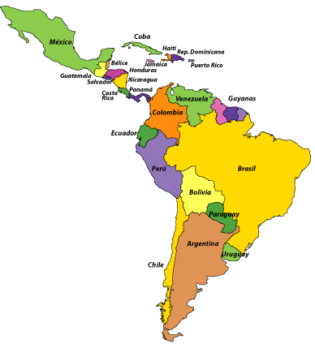
III.- A continuación explicaremos el trabajo a desarrollar en esta etapa:
- Investigar los aspectos identitarios de cada país. (Religiosidad, música, creación artística, lengua) Puede que en algunos aparezcan todos los aspectos y otros sólo uno. (periodo 6)
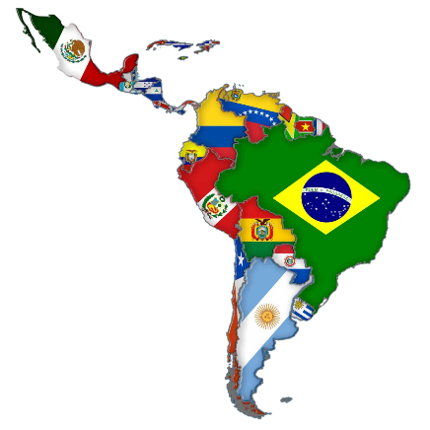
- Deben construir un mapa
político o simbólico de
Latinoamérica en tamaño,
como mínimo de una cartulina.
Puede ser tamaño superior. Ejemplos
(Periodo 7)

- Ubicar los nombres de cada país, según corresponda. (periodo 7)
- Mediante simbología inserta en cada país, identificar aspectos más relevantes en los que se presenta la identidad. (periodo 7)

Una vez terminado debiera quedar algo más o menos así o similar:
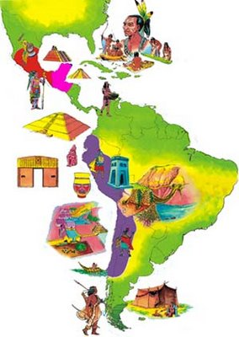
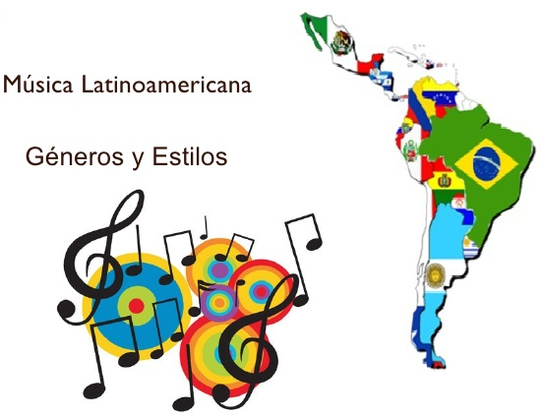

Fecha de entrega: Hasta el 13 de septiembre 00:00 hrs.

PAUTA EVALUACIÓN PERIODO 6
NOMBRE:______________________________CURSO: 4°A HUMANISTA.
CRITERIO | INSUFICI.(0)  = o - 4,0 | ELEMENTAL (1)  4,1 A 6,0 | ADECUADO(2)  6,1 A 7,0
Investiga los 4 aspectos identitarios de cada país.
Posee un orden en su investigación
Los aspectos investigados son coherentes a lo pedido.
Logra investigar al menos el 70% de los países que conforman el continente latinoamericano.

PAUTA EVALUACIÓN PERIODO 7
NOMBRE:______________________________CURSO: 4°A HUMANISTA.
CRITERIO | INSUFICIENTE(0)  = o - 4,0 | ELEMENTAL (1)  4,1 A 6,0 | ADECUADO(2)  6,1 A 7,0
Construye un mapa político o simbólico de
Latinoamérica según lo pedido.
El tamaño del mapa corresponde a lo solicitado o similar.
Delimita cada país con su nombre.
Mediante simbología inserta en cada país, aspectos más relevantes en los que se presenta la identidad.
Se presenta una claridad y orden del trabajo en su totalidad.

